Муниципальное бюджетное дошкольное образовательное учреждение
«Ваховский детский сад «Лесная сказка»

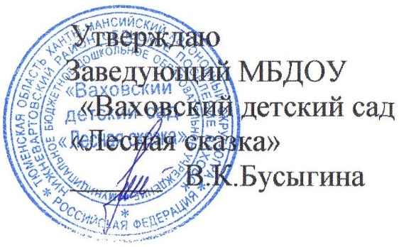

Мастер-класс на тему:

«Применение технологии ТРИЗ
в развитии речи дошкольников»

подготовила учитель-логопед Р.Ф. Хребтова

п. Ваховск 2017г.

Мастер – класс на тему: «Применение технологии ТРИЗ в развитии речи дошкольников»

Цели и задачи:
- Познакомить педагогов с технологией ТРИЗ;
- Повысить их компетентность в сфере инновационных технологий;
- Познакомить с методикой проведения игр и упражнений по технологии ТРИЗ;
Коллеги, давайте за руки возьмемся и друг другу улыбнёмся, ведь хорошее настроение сегодня – это залог нашего успеха!
Мы все хотим, чтобы наши дети были умными, всесторонне развитыми и здоровыми. А вот как конкретно это сделать, чтобы получилось качественно и легко? Об этом мы сегодня и поговорим.

Но прежде мне хотелось бы настроить Вас на нешаблонное мышление. Послушайте задачу и помогите мне её решить.

В давние времена, когда человека, за денежные долги, могли отправить в тюрьму, жил купец, задолжавший большую сумму денег некоему ростовщику. Последний — старый и уродливый — влюбился в юную дочь купца и предложил сделку: он простит долг, если купец отдаст за него свою дочь.

Отец пришел в ужас от подобного предложения. Тогда коварный ростовщик предложил бросить жребии: положить в пустую сумку два камешка, черный и белый, и пусть девушка вытащит один из них. Если она вытащит черный камень, то станет его женой, если же белый, то останется с отцом. В обоих случаях долг будет считаться погашенным. Если же девушка откажется тянуть жребий, то ее отца бросят в тюрьму, а сама она станет нищей.

Купец и его дочь согласились на это предложение. В то время, Когда ростовщик наклонился за камешками для жребия, дочь купца заметила, что тот положил в сумку два черных камня. Затем он попросил девушку вытащить один из них, чтобы решить таким образом ее участь и участь ее отца.

Теперь представьте себе, что это вам надо тянуть жребий. Что бы вы стали делать, оказавшись на месте этой несчастной девушки? Или же что бы вы ей посоветовали? (возможный ответ: съесть, выбросить камень, который она достанет: в сумке останется черный - значит она достала белый)

Жизнь постоянно ставит перед нами задачи, и от их решения зависит наша судьба. Как воспитать личность, умеющую легко разрешать возникающие проблемы? Педагоги хорошо знают, что любой ребенок может быть творческой личностью, он от рождения является потенциально талантливым. И только неправильное воспитание и обучение губит в детях ростки этой одаренности..

Чтобы воспитать талантливого человека, необходимо развивать в дошкольном детстве творческое мышление, способность нестандартно мыслить, смотреть на окружающий мир. Решением этих задач занимается ТРИЗ-педагогика.
Для начала давайте определимся с понятием, что такое ТРИЗ-педагогика.

Это самая молодая из известных и популярных инновационных педагогических систем. Она основана на ТРИЗ (теория решения изобретательных задач) и ТРТЛ(теория развития творческой личности), созданной Российским ученым и писателем-фантастом Генрихом Альтшуллером. Ее современное название «прикладная диалектика».

Цель ТРИЗ — не просто развить фантазию детей, а научить мыслить системно, с пониманием происходящих процессов.

Девиз тризовцев – «Можно говорить все!»
Как же ввести элементы ТРИЗ в повседневную жизнь ребенка?
Данную работу необходимо проводить поэтапно:

Задачи 1 ЭТАПА. Научить находить и разрешать противоречия в объектах и явлениях, которые его окружают, развить системное мышление, т.е. умение видеть окружающее во взаимосвязи всех компонентов.

Системное мышление по отношению к объекту - это умение осуществлять в комплексе следующие мыслительные операции:

- выбрать объект и определить его функцию;
- определить линию развития как собственно объекта, так и его функции;
- выявить составляющие объекта;
- определить основания под построение классификационной структуры, в которой находится объект;
- осуществить сравнение объекта с другими объектами по разнообразным признакам.

Исходя из этих мыслительных шагов, работа с ребенком строиться с учетом формирования каждого составляющего: объект - функция (ресурсы); объект – подсистема (из чего состоит); объект – надсистема (частью чего является); развитие объекта во времени (что было раньше, что будет потом); сравнение систем по ряду признаков.
Итогом обучения на этом этапе является умение ребенка старшего дошкольного возраста описывать все системные связи любого объекта материального мира.
"Что-то" автор: М.С.Гафитулин, г.Жуковский
Если мы рассмотрим что-то...
Это что-то для чего-то...
Это что-то из чего-то...
Это что-то часть чего-то...
Чем-то было это что-то...
Что-то будет с этим что-то...
Что-то ты сейчас возьми, и скорее рассмотри!

Итак, попробуем описать системно понятие «Самолет». Кто попробует?
(ответы родителей, педагогов)
"Если мы рассмотрим САМОЛЕТ, этот самолет для быстрой перевозки пассажиров по воздуху (функция), состоит он из мотора, двигателя с горючим, системы управления и корпуса с разными удобствами для пассажиров (подсистема). Самолет свое дело выполняет в воздухе, но ему надо быть еще в аэропорту для заправки, ремонта и посадки пассажиров (надсистема). Самолет относится к воздушному транспорту (классификация). Раньше были не такие самолеты. Они были менее удобные, летали недолго и низко над землей. Скорость у них была много меньше (первый вариант объекта в прошлом). В далеком прошлом люди только мечтали взлететь и были неудачные попытки сделать это с помощью крыльев, которые привязывали к рукам прыгающих с высоты смельчаков (второй вариант прошлого). Самолеты в будущем будут еще лучше, чем сейчас. Для того, чтобы они не разбивались их будут делать, например, резиновыми или со специальными парашютами... Самолеты будут более надежные, скоростные и удобные для пассажиров (будущее объекта первого варианта)... Придет время и люди откажутся от строительства самолетов, люди научатся перемещаться по воздуху на большой скорости с помощью индивидуальных летательных приспособлений (будущее второго варианта)..."

1.Игры, направленные на выявление противоречий. Игра “Хорошо-плохо” По цепочке дети называют положительные и отрицательные качества одного и того же предмета. (Пример: “Книга”.Хорошо – из книг узнаешь много интересного . . . Плохо – они быстро рвутся . . . и т.д.)

2.Игры на выявление функционального назначения объектов.
«Повторяка»
Дети выбирают себе образы или получают их от ведущего. Затем ведущий называет свой образ и свойственную ему функцию, а остальные дети «примеряют» эту функцию на себя:
Я – лягушка. Я умею прыгать.
Я – машинка. Я тоже прыгаю, когда еду по кочкам.
Я – карандаш, я тоже прыгаю, когда рисую точечки. И т.д.

3. Игры на умение выявлять ресурсы объекта
"Аукцион" (со старшего дошкольного возраста).

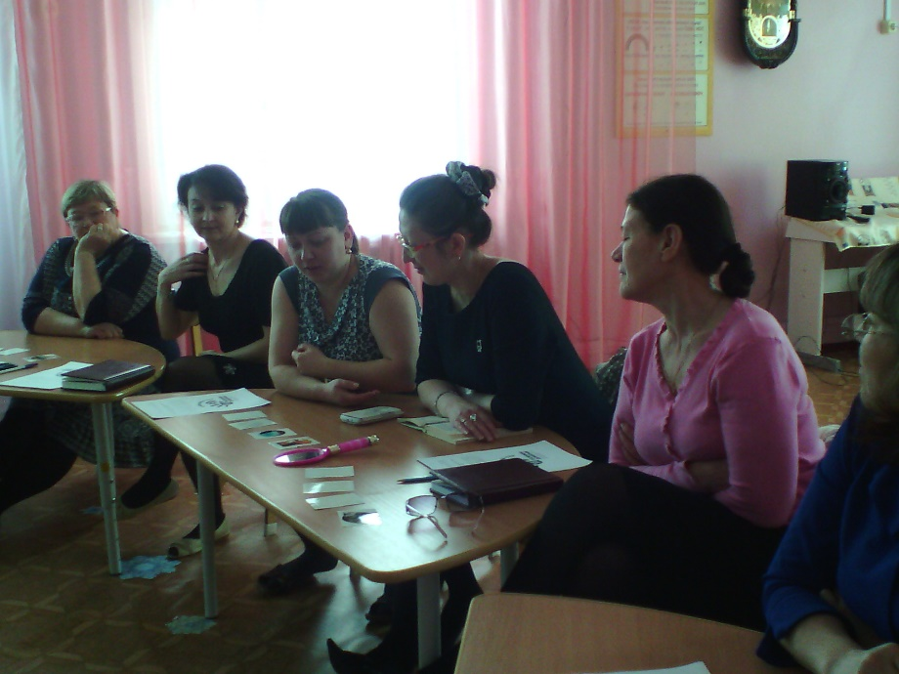

На аукцион выставляются разнообразные предметы. Дети по очереди называют все ресурсы ее использования. Выигрывает тот, кто последним предложит возможное его применение. (например: Для чего нужна линейка? чтобы измерять чего-то. Вместо указки, помешать ею что -то, спину почесать. В цель метать. На кончик линейки положить что-то легкое и стрельнуть, а на стене мишень нарисовать).

4.Игры на объединение над- и под- системы объекта
«Волшебный светофор»

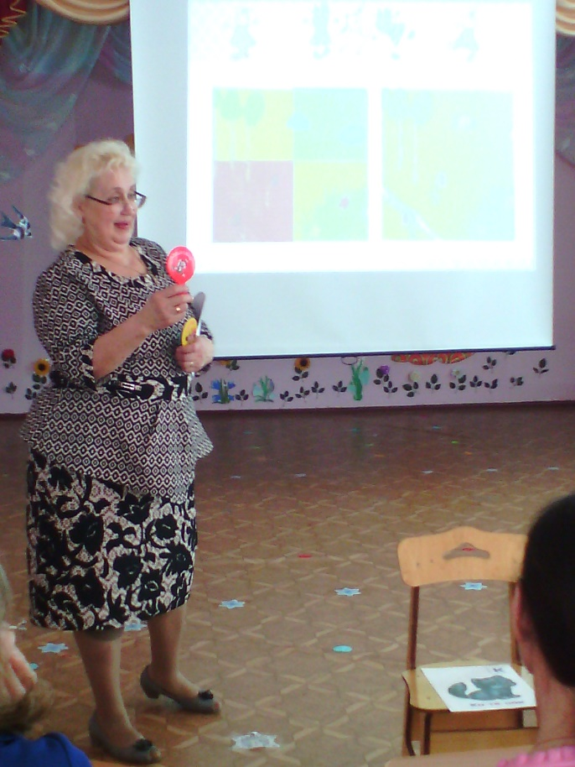

Красный цвет означает подсистему объекта, желтый – систему, зеленый – надсистему. Таким образом, рассматривается любой объект.
Педагог показывает картинку с изображением животного.
Педагог: Если я подниму кружочек красного цвета – вы мне назовете части животного.
Если я подниму круг зеленого цвета, вы мне скажите, частью чего является животное. А если я подниму круг желтого цвета, то вы мне скажите для чего оно или какую пользу приносит.

5.Необычные загадки
Цель: автоматизация определенного звука Оборудование: картинки с отрабатываемым звуком, картинка паровоза.
Ход игры:
На столе разложены картинки с отгадками. Не произнося настоящих названий картинок, логопед дает им шуточные имена-дразнилки.
Смотрелки, плакалки, моргалки, подмигивалки –… глаза.
Каталка, возилка, скакалка, ржалка, цоколка - … лошадка.
Забивалка, ударялка, стучалка – молоток. И т.д.
Разгадав загадку, игроки стараются как можно скорее поставить свои указательные пальчики на соответствующую картинку и четко назвать ее. Тот, кому удается сделать это раньше остальных, получает призовую фишку. Игрок, набравший наибольшее количество фишек, начинает следующий тур, в котором дети самостоятельно составляют аналогичные загадки. В этом туре фишки не выдаются за правильные ответы, но первый разгадавший загадку игрок получает право придумать следующую загадку.
По кругу
Цель: автоматизация определенного звука Оборудование: картинки с отрабатываемым звуком
Ход игры:
Дети сидят вокруг стола. В руках логопеда стопка перевернутых карточек. Первый игрок вынимает из этой стопки любую карточку, например «шубу», и придумывает какое-нибудь словосочетание, предположим: «Шуба пушистая». Картинка передвигается к следующему игроку. «Шуба теплая», «Шуба новая», и пр., - поочередно говорят участники игры, передвигая картинку по кругу. Игрок, назвавший последнее словосочетание, оставляет картинку «шуба» у себя и получает право вынуть из стопки следующую картинку. Победителем становиться обладатель наибольшего количества картинок.
Предложения по цепочке
Цель: автоматизация определенного звука Оборудование: картинки с отрабатываемым звуком
Ход игры:
Логопед поровну делит картинки между всеми участниками игры. Каждый игрок складывает свои картинки в стопочку.
Логопед выкладывает на середину стола любую картинку, например «кошку». Первый игрок должен составить простое предложение, используя слово «кошка» и слово, проиллюстрированное верхней картинкой в его стопке (допустим слово «шубка»): «У кошки пушистая шубка». Наложив «шубку» на «кошку», первый игрок передвигает обе картинки ко второму участнику игры, которому необходимо соединить слово «шубка» с первым словом в своей стопке, и т.д. Если игрок не справляется с заданием, то забирает себе все передвигаемые картинки и кладет их в свою стопку снизу, а следующему игроку передает только одну верхнюю картинку. Победителем становиться тот, кто первым избавляется от своих картинок.
Антилогическое лото
Цель: автоматизация определенного звука Оборудование: подготовить две группы карточек. Названия картинок первой группы составляют тематические пары с названиями картинок второй группы.
Ход игры:
Логопед поровну делит между игроками картинки первой группы. Они раскладываются рисунками вверх. Картинки второй группы логопед перетасовывает и раздает, перевернув их рисунками вниз. А дети, не глядя на картинки, накладываю их на свои карточки. Затем игроки поочередно открывают по одной перевернутой картинке. Предположим, что на «шкафу» оказалась карточка с изображением «клюшки». Игрок отвечает на вопрос логопеда: «Зачем шкафу клюшка?». Дети придумывают множество самых неожиданных и забавных связок между парами картинок и ха каждую интересную «изобретательскую идею» получают очко. «Зачем белке лопата?», «Зачем самолету колбаса?» и т.д.
Паровоз
Цель: автоматизация определенного звука Оборудование: картинки с отрабатываемым звуком, картинка паровоза.
Ход игры:
Логопед раздает картинки поровну между участниками игры. В центр стола выкладывается большая картинка паровоза. Первый участник кладет рядом с паровозом свою картинку и говорит: «В паровозе едет лошадь, потому что…». Далее ему необходимо придумать причину, по которой «лошадь» поехала на паровозе. Второй ребенок берет свою картинку и прикладывает к «лошади» и говорит: «Лампа едет с «лошадью» на паровозе, потому что…». Допустим, что лошади стало темно, и она взяла лампочку, чтобы включить свет. Следующий ребенок берет свою картинку, прикладывает ее к последней («лампа»), и объясняет, почему она едет в паровозе с ней, и т.д. Если ребенок не называет причину, по которой две картинки собрались в паровозе, то он пропускает ход. Победителем становиться тот, кто первым избавился от всех своих картинок.
Что таким бывает?
Цель: автоматизация определенного звука Оборудование: картинки с отрабатываемым звуком
Ход игры:
Дети сидят вокруг стола, на котором разложены картинки, иллюстрирующие слова на заданный звук. Логопед задает вопрос, например: «Что бывает волшебным? Синим?» и т.д., в зависимости от отрабатываемого звука. Участники игры, используя картинки, составляют с заданными прилагательными всевозможные словосочетания, за каждое из которых получают призовые фишки: волшебная палочка, синяя сумка. Можно усложнить на втором этапе задание, предлагая детям объяснить, почему тот или иной предмет бывает именно таким, например: почему сумка именно синяя? Какой она еще может быть? Выигрывает тот, кто наберет больше всего фишек.
Запоминай-ка
Цель: автоматизация определенного звука Оборудование: картинки с отрабатываемым звуком
Ход игры:
Логопед перетасовывает картинки и выкладывает их попарно перед игроками. Двум участникам игры предстоит запомнить и назвать от десяти до двадцати (и более, по возможности, конечно) пар картинок. Логопед предварительно объясняет детям, что сделать это совсем не сложно, если «связывать» пары логически. Причем, чем забавнее и образнее эта связь, тем она надежнее. Например: лошадь - велосипед; лошадь едет на велосипеде. и т.д.
После того, как первый игрок вслух «свяжет» предложениями первые десять (сколько сможет) пар слов, логопед предлагает второму игроку вспомнить, что лежит под каждой картинкой. Второй игрок отвечает, например: под велосипедом – лошадь и т.д. Проверяя правильность ответов, логопед показывает картинки каждой пары и меняет их местами. Теперь первому игроку нужно восстановить в памяти пары картинок в обратном порядке: под лошадью – велосипед и т.д.
Кто что делает?
Цель: автоматизация определенного звука Оборудование: картинки на заданный звук
Ход игры:
В центре стола раскладываются картинки. Логопед задает вопрос, например: «О ком или о чем можно сказать «идет?». Каждый игрок, используя картинки, составляет с заданным глаголом словосочетание и объясняет его значение. За правильный ответ дается призовая фишка. Выигрывает обладатель наибольшего количества фишек. Глаголы: идет, летит, растет, падают, стоят, сидят и т.д.
Игра «Пять волшебников»
Цель: активизация словаря по данной теме.
Например, лексическая тема: «Овощи», волшебники - это глаз, нос, рот, рука и ухо.
Логопед предлагает детям рассмотреть помидор и задаёт детям вопрос: «Что о нём скажет каждый волшебник?» Например, волшебник глаз скажет, что он красный, волшебник нос скажет, что он вкусно пахнет, волшебник рот скажет какой он на вкус, волшебник рука скажет, что он твёрдый, а бывает и мягкий, волшебник ухо скажет, что он тихий и его неслышно, он не пищит, не свистит, не шумит.
Игра «Угадай картинку»
Цель: учить выделять центр, сторону, угол доски; учить ориентироваться на вертикальной поверхности; активизировать словарь: центр, выше, ниже, правее, левее; учить классифицировать объекты.
Логопед прикрепляет на доске картинки с изображением объектов (количество подбирается согласно возраста) и загадывает одну из них. Детям предлагается отгадать загаданную картинку с помощью вопросов, на которые он будет отвечать только «да» и « нет». Перечислять предметы нельзя. Вопросы принимаются только те, которые сужают поле поиска.
Игра « Пинг-понг»
Цель: упражнять в подборе слов-антонимов.
Логопед называет слово-определение, а ребенок говорит противоположное по значению (холодный - горячий, чистый - грязный).
Игра «Перевертыш»
Цель: учить объяснять любое событие с точки зрения хорошо-плохо.
Логопед называет какое-либо событие и спрашивает ребенка, почему это хорошо и почему бывает плохо. Круги Лулли
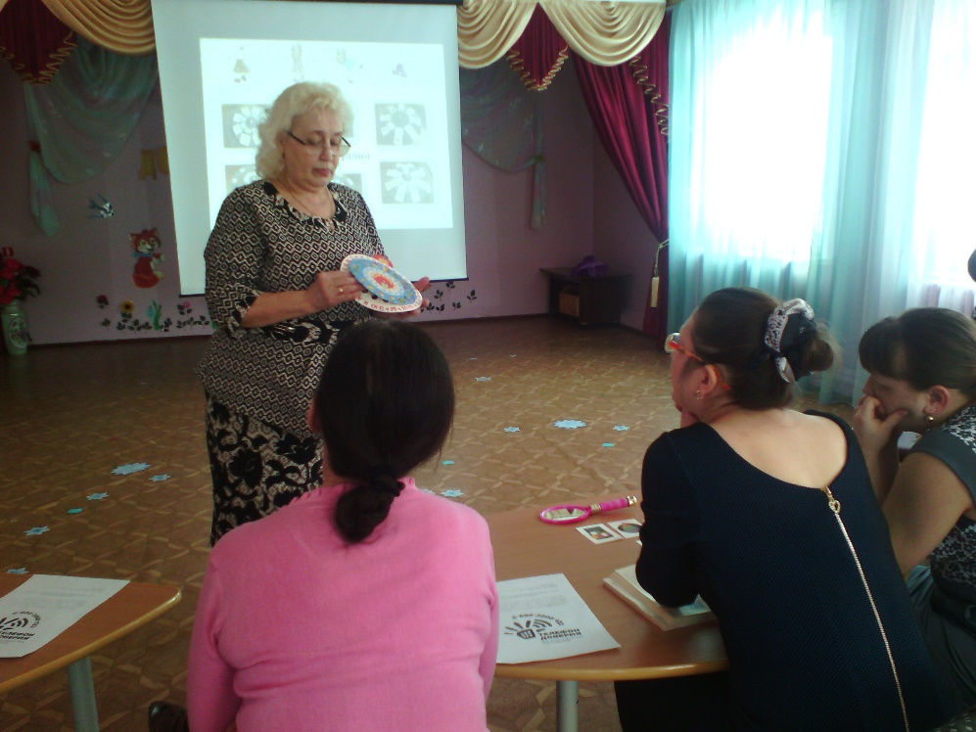
Используется четыре типа заданий:
1 тип: найди реальное сочетание. При объединении картинок под стрелкой формируется реальная картина мира. Составляются предложения, объединяющие в себе эти объекты. Делаются выводы.
2 тип: объясни необычное сочетание. При раскручивании кругов рассматривается случайное соединение объектов и как можно более достоверно объясняется необычность их взаимодействия.
3 тип: придумай фантастическую историю или сказку. При раскручивании кругов рассматривается случайное совпадение объектов, которое служит основой для фантазирования.
4 тип: реши проблему. В фантастических сказках с героями происходят разные истории, необходимо формулировать проблемы, предлагается выдвигать идеи по их решению. Данное пособие позволяет решать задачи по развитию связной речи у детей с ОНР всех четырех уровней (от первого до четвертого).

Приложение к мастер-классу

